МИНИСТЕРСТВО НАУКИ И ВЫСШЕГО ОБРАЗОВАНИЯ РОССИЙСКОЙ ФЕДЕРАЦИИ
Федеральное государственное автономное образовательное учреждение высшего образования
«Санкт-Петербургский государственный университет аэрокосмического приборостроения»
кАФЕДРА №5
РАБОТА
ЗАЩИЩЕНА С ОЦЕНКОЙ
ПРЕПОДАВАТЕЛЬ
ассистент |  |  |  | К. Д. Соколова
должность, уч. степень, звание |  | подпись, дата |  | инициалы, фамилия
ПРАКТИЧЕСКАЯ РАБОТА №1
по теме: «Организация процесса тестирования в облачной системе управления проектами Kaiten»
по дисциплине: Инженер по тестированию

РАБОТУ ВЫПОЛНИЛИ
Студенты гр. № | М351 |  |  |  | Б.П. Белошевич  В. С. Котельников  А. В. Большагин
 |  |  | подпись, дата |  | инициалы, фамилия
Санкт-Петербург 2025
Практическая работа №1
«Организация процесса тестирования в облачной системе управления проектами Kaiten»
Цель работы: получение практических навыков организации процесса разработки программного обеспечения в системе управления проектами Kaiten.
Для достижения поставленной цели требуется решить следующие задачи:
1. Создать пространство проекта в облачной системе Kaiten.
2. Разработать карточки проекта с артефактами.
3. Организовать процесс разработки ПО в облачной системе управления проектами Kaiten.

Группа «Buff» решила разработать веб-приложение TaskMaster. На совещании участники составили технические характеристики приложения, обсудили его дизайн и контент. Для организации процесса разработки выбрали систему планирования Kaiten, методологию Kanban, создали команду и определили задачи проектирования.

1. Описание предметной области
1.1. Проблемы и возможности:
Современные зоопарки — это сложные организации, где необходимо вести точный учет животных, контролировать их состояние здоровья, распределять обязанности между сотрудниками и управлять инфраструктурой (вольерами, кормами, оборудованием). Использование бумажных журналов и разрозненных электронных таблиц приводит к ошибкам, потере информации, сложностям в отслеживании медицинских процедур и несвоевременному реагированию на изменения. Это негативно сказывается на благополучии животных и эффективности работы учреждения.
ZooTracker призван решить эти проблемы, предоставив централизованную, интуитивно понятную систему для комплексного управления деятельностью зоопарка.

1.2. Основные бизнес-процессы:
- Учет животных: Внесение данных о новом животном (вид, кличка, дата рождения, пол, родители, история перемещений).
- Управление здоровьем: Ведение электронной медицинской карты для каждого животного (история болезней, прививки, назначенные процедуры, история осмотров).
- Управление персоналом: Распределение обязанностей (кормление, уборка, наблюдение) между зоологами, ветеринарами и другими сотрудниками.
- Управление инфраструктурой: Учет вольеров и клеток (их состояние, текущие обитатели, график уборки и ремонта).
- Планирование и отчетность: Формирование расписания кормлений и процедур, создание отчетов по популяции животных, их здоровью и работе сотрудников.

1.3. Ключевые сущности:
- Животное: основная единица системы.
- Атрибуты: ID, кличка, вид, дата рождения, пол, ID родителей, статус (в питомнике, на карантине и т.д.), ID вольера, фотография.
- Вольер:
- Атрибуты: ID, название, тип, статус (занят/свободен/на ремонте), описание.
- Сотрудник:
- Атрибуты: ID, ФИО, должность (зоолог, ветеринар, администратор), контакты.
- Медицинская карта:
- Атрибуты: ID, ID животного, дата осмотра, диагноз, назначенное лечение, статус выполнения, ID ответственного ветеринара.

1.4. Пользовательские роли:
- Администратор: Полный доступ ко всем данным, управление учетными записями сотрудников.
- Зоолог: Просмотр информации о животных, внесение данных о кормлении и поведении, отчеты о состоянии вольеров.
- Ветеринар: Просмотр и редактирование медицинских карт, назначение процедур, ведение истории болезней.

1.5. Основные пользовательские сценарии:
- Как администратор, я хочу добавлять новых сотрудников и назначать им роли, чтобы регулировать доступ к системе.
- Как зоолог, я хочу занести в систему данные о новом поступившем животном, чтобы начать его учет
- Как зоолог, я хочу закрепить животное за конкретным вольером, чтобы отслеживать его местонахождение.
- Как ветеринар, я хочу создать новую запись в медицинской карте животного после осмотра, чтобы зафиксировать его состояние здоровья.
- Как ветеринар, я хочу назначать медицинские процедуры (прививки, обработки) и отслеживать их выполнение.
- Как зоолог, я хочу видеть расписание кормлений и уборки вольеров на сегодня, чтобы эффективно планировать свой день.
- Как администратор, я хочу фильтровать животных по виду, вольеру или статусу здоровья, чтобы быстро получать сводки.

Процесс разработки состоит из пяти стадий:
1) Стадия 1: подготовка.
2) Стадия 2: проектирование.
3) Стадия 3: разработка.
4) Стадия 4: тестирование.
5) Стадия 5: запуск.

Стадия 1: подготовка.
Цель: понять, что мы разрабатываем, для кого и зачем.
Сбор и анализ требований:
- Пользовательские требования («как администратор, я хочу управлять сотрудниками», «как зоолог, я хочу вносить данные о животных», «как ветеринар, я хочу вести медицинские карты»).
- Функциональные требования: CRUD для животных, сотрудников, вольеров, медицинских карт; система аутентификации и авторизации по ролям; сложная фильтрация и отчетность.
- Нефункциональные требования: производительность, безопасность (защита конфиденциальных данных), удобство использования (UX), масштабируемость
- Анализ целевой аудитории: сотрудники зоопарков (администрация, зоологи, ветеринары).

Стадия 2: проектирование.
Цель: спроектировать внешний вид, взаимодействие и архитектуру приложения.
Проектирование UX/UI:
- Создание вайрфреймов: наброски основных страниц (Логин, Дашборд, Список животных, Медкарта, Сотрудники) в Figma.
- Разработка дизайн-системы: определение цветовой палитры, шрифтов, кнопок, компонентов
- Создание интерактивного прототипа в Figma.
Проектирование архитектуры и БД:
1) Схема базы данных:
- Таблица users (id, email, password_hash, name, role).
- Таблица animals (id, name, species, date_of_birth, gender, enclosure_id).
- Таблица enclosures (id, name, type, status).
- Таблица medical_records (id, animal_id, vet_id, date, diagnosis, treatment).
- Таблица employees (id, user_id, position, phone).
2) Проектирование API (определение всех конечных точек):
POST /api/auth/login
GET /api/animal
POST /api/animals
PUT /api/medical-records/:id
GET /api/enclosures.

Стадия 3: разработка.
Цель: написание кода (работа ведется параллельно по спринтам).
- Базовый бэкенд и ядро БД: Настройка Express-сервера, подключение к БД, написание миграций, реализация моделей (Animal, User, MedicalRecord)
- Аутентификация и авторизация: Реализация регистрации и логина, механизма JWT-токенов, middleware для проверки ролей пользователей.
- Базовый фронтенд: Создание компонентов (Layout, LoginForm, AnimalList, MedicalCard), настройка роутинга и HTTP-клиента (Axios).
- Интеграция фронтенда и бэкенда: Реализация форм для добавления животных и внесения медицинских записей, настройка защищенных запросов к API.
Стадия 4: тестирование (постоянно, параллельно разработке).
Модульное тестирование: проверяют отдельные функции и модули (бэкенд).
Интеграционное тестирование: проверяют взаимодействие между частями системы (например, фронтенд + API).
Системное тестирование: проверка всей системы в среде, максимально приближенной к боевой.
Приемочное тестирование: проверка заказчиком/менеджером продукта на соответствие требованиям.

Стадия 5: запуск.
Цель: выложить приложение в публичный доступ.
Подготовка к запуску:
- настройка переменных окружения;
- сборка фронтенда (npm run build);
Развертывание:
- запуск бэкенда на выбранный хостинг (например, Heroku);
- запуск фронтенда на Netlify (загружаем папку build);
Финальные проверки:
- полное и тщательное тестирование всего функционала на боевом сервере.
- проверка безопасности (HTTPS, валидация данных).
На рисунке 1 показано пространство проекта с электронной доской ZooTracker. На доске расположены карточки с задачами, которые необходимо выполнить в ходе реализации проекта. Все карточки сгруппированы по колонкам, в частности, на доске ZooTracker присутствуют три колонки: «Запланированные», «В работе», «Готово».
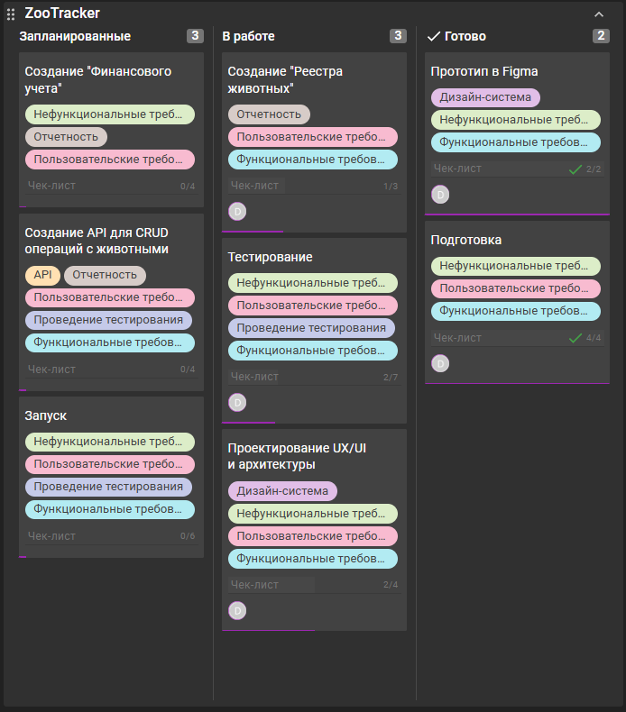
Рисунок 1 - Пространство проекта в облачном сервисе Kaiten

На рисунке 2 представлена одна из карточек с задачей «Подготовка».
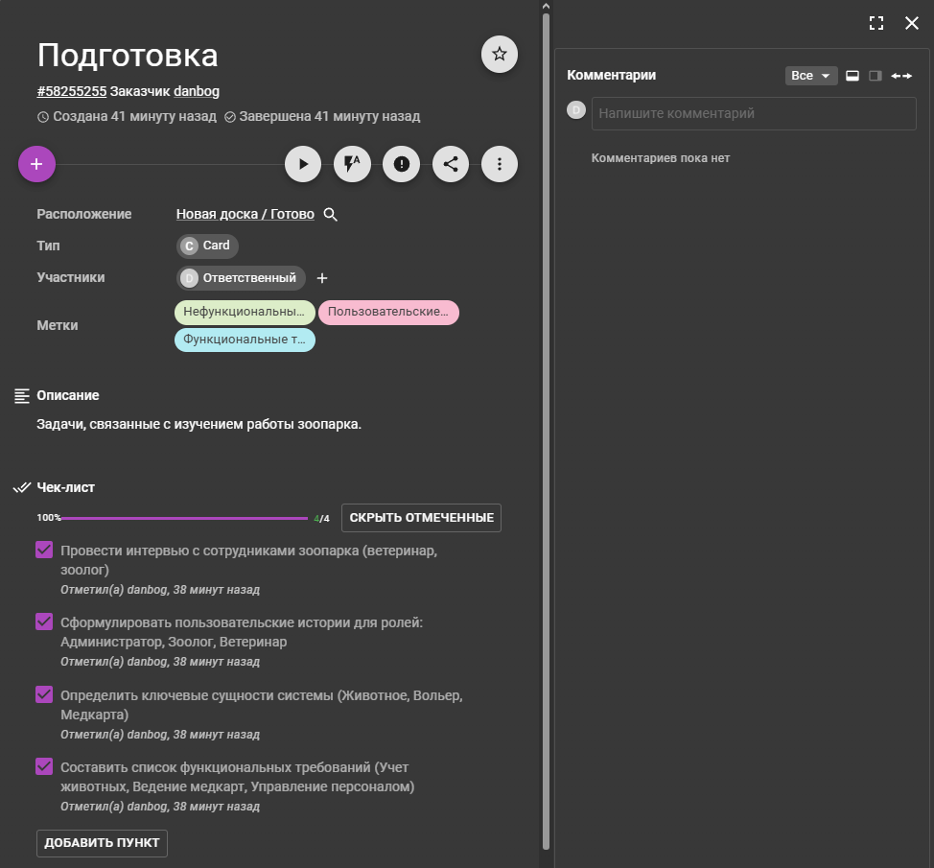
Рисунок 2 – Карточка с задачей «Подготовка»

На рисунке 3 изображена карточка с задачей «Проектирование UX/UI».
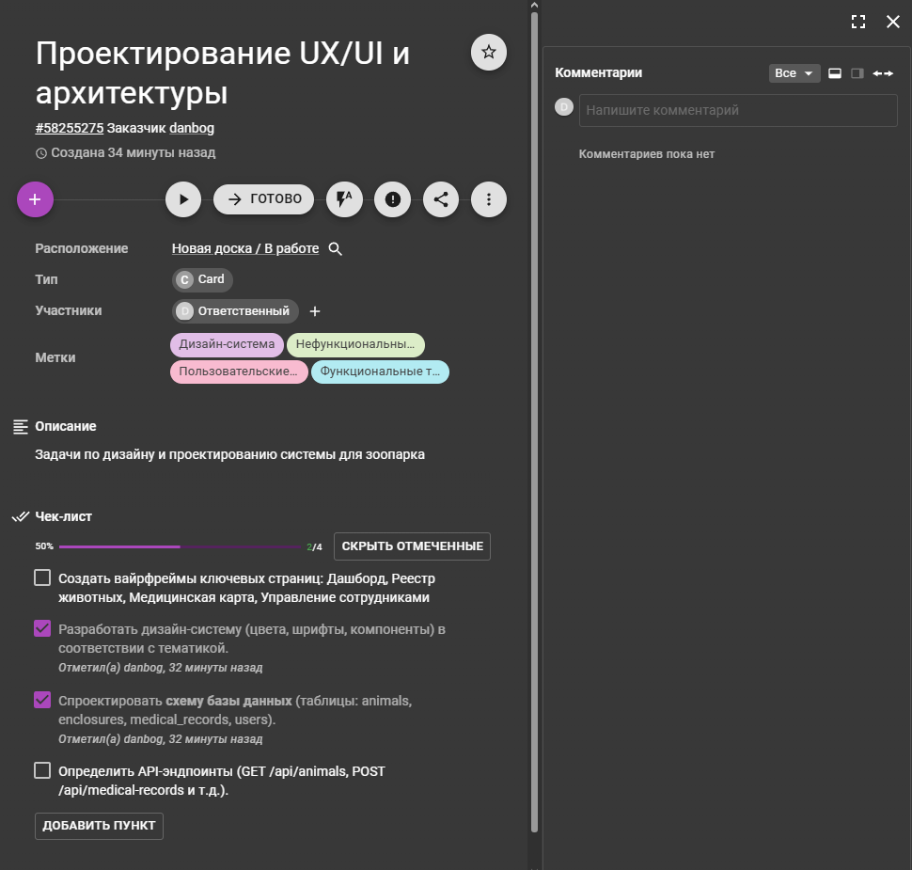
Рисунок 3 – Карточка с задачей «Проектирование UX/UI»

На рисунке 4 приведена карточка с задачей «Запуск».
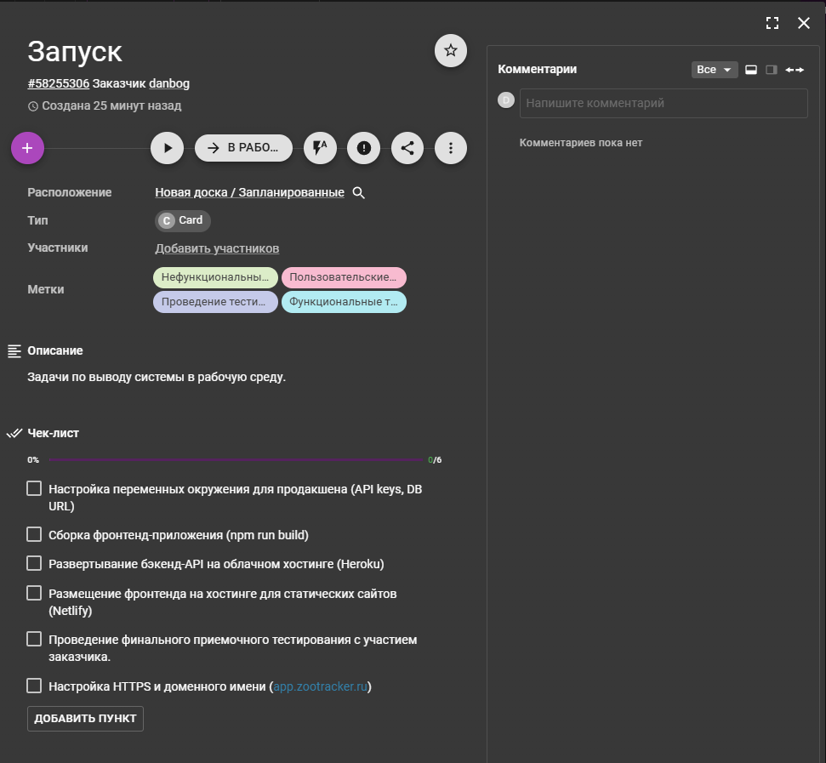
Рисунок 4 – Карточка с задачей «Запуск»

На рисунке 5 показана возможность просмотра отчета в табличном виде.
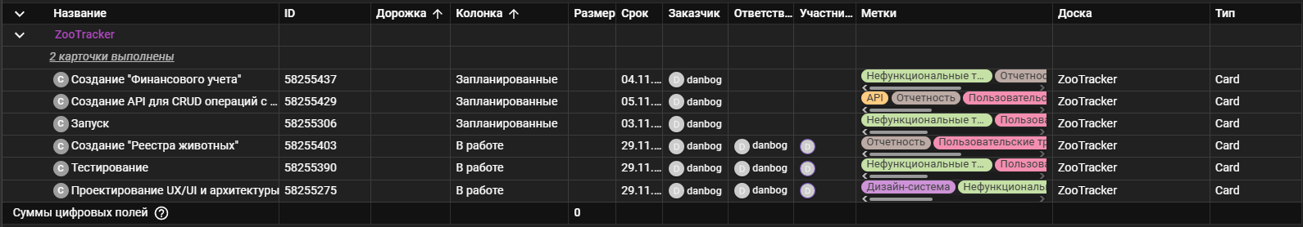
Рисунок 5 – Табличный вид просмотра отчета

На рисунке 6 представлена возможность просмотра отчета в TIMELINE-формате.
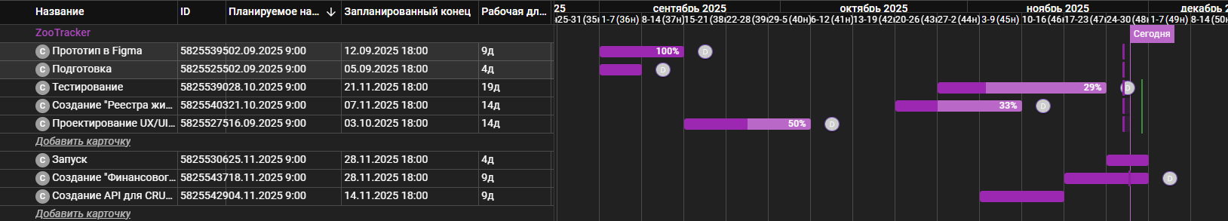
Рисунок 6 - TIMELINE-формат просмотра отчета

Вывод
В ходе выполнения практической работы мы получили практические навыки организации процесса разработки программного обеспечения в системе управления проектами Kaiten.
Система Kaiten помогает в управлении задачами и проектами, позволяет визуализировать рабочие процессы, расставить приоритеты и отслеживать прогресс выполнения задач.
Система Kaiten позволяет:
- настраивать отчеты, где можно выбрать конкретный период, фильтровать по меткам или ответственным за задачу пользователям, а также позволяет представлять отчет в виде таблицы и TIMELINE-формате;
- получать автоматические отчеты о времени цикла, графике сгорания спринтов, контрольный график, скорость выполнения участников и другие показатели;
- вести учет времени, чтобы видеть на что уходит рабочее время команды и оптимизировать процессы, позволяет поставить таймер из карточки или в пространстве, просмотреть и отфильтровать данные по затраченному времени за любой период по разным критериям.
До выполнения данной практической работы мы уже работали в альтернативной системе MS Project, поэтому для нас работа в системе Kaiten позволила, в определенной степени, закрепить и получить новые навыки по работе в таких системах.
Для выполнения нашей цели были решены такие задачи, как:
- создание пространства проекта в облачной системе Kaiten;
- разработка карточек проекта с артефактами;
- организация процесса разработки ПО в облачной системе управления проектами Kaiten.
Система Kaiten оказалась в несколько раз понятнее и проще существующего аналога, поэтому в процессе выполнения работы у нас не возникли серьезные трудности и проблемы.

СПИСОК ИСПОЛЬЗОВАННЫХ ИСТОЧНИКОВ

1. Наумов О. Обзор ПО для управления проектами/ [Электронный ресурс] // vc.ru - URL: https://vc.ru/services/99244-obzor-po-dlya-upravleniya-proektami (дата обращения: 04.10.2025).
2. База знаний Kaiten/ [Электронный ресурс] // faq-ru.kaiten.site - URL: https://faq-ru.kaiten.site/ (дата обращения: 04.10.2025).
3. Турнецкая, Е. Л. Программная инженерия. Интеграционный подход к разработке / Е. Л. Турнецкая, А. В. Аграновский, Санкт-Петербург: Лань, 2023, с. 216 (дата обращения: 04.10.2025).

